ACTA D’OBERTURA DE LA DOCUMENTACIÓ CONTINGUDA AL SOBRE RELATIU A LA “DOCUMENTACIÓ ACREDITATIVA DEL COMPLIMENT DELS REQUISITS PREVIS” I LA PROPOSTA “AVALUABLE MITJANÇANT UN JUDICI DE VALOR”

SUBMINISTRAMENT DE CAFÈ EN CÀPSULES PER ALS CENTRES DE RESTAURACIÓ AL PARC D’ATRACCIONS DEL TIBIDABO, INCLOENT LA PRODUCCIÓ, TRANSPORT, CESSIÓ DE LA MAQUINÀRIA I GESTIÓ DEL RECICLAT DE LES CÀPSULES

NÚM. EXPEDIENT 2024PT0214SU

A Barcelona, el dia 19 de desembre de 2024 a les 08:30 hores, es constitueix la Mesa de Contractació amb els següents assistents:

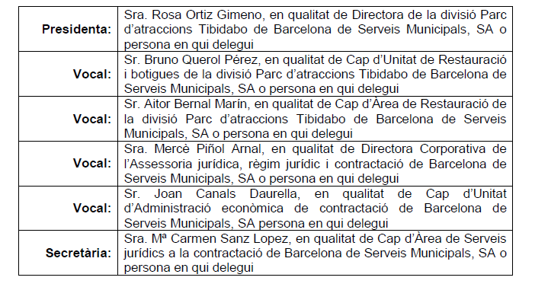
Desenvolupament de la sessió:

Primer.- L’objecte de la present sessió és la constitució de la Mesa de Contractació, la comunicació de l’acte d’obertura del sobre núm. 1 relatiu a la “Documentació acreditativa del compliment dels requisits previs” i revisió de la documentació continguda al mateix, així com l’obertura de la proposta “avaluable mitjançant l´aplicació de criteris quantificables mitjançant un judici de valor” i la seva revisió.

Segon.- El President de la Mesa de Contractació ordena l’obertura del sobre relatiu a la “Documentació acreditativa del compliment dels requisits previs” i la “Documentació continguda al sobre que conté les proposicions avaluables mitjançant un judici de valor” per ordre d’arribada de les propostes i el Secretari verifica i certifica el contingut de la documentació presentada pel/s licitador/s.

Tercer.- Tot seguit, es procedeix a la qualificació dels documents aportats per la/es empresa/es licitadora/es, en el termini establert i en la forma pertinent, d’acord amb el previst en el Plec de Clàusules Particulars que regeix el present procediment de contractació.

Una vegada revisada la documentació continguda al sobre núm. 1, relatiu a la “Documentació acreditativa del compliment dels requisits previs”, s’ha detectat:

Totes les empreses presentades, han aportat correctament la documentació requerida al Plec de Clàusules Administratives Particulars.

- ESPRESSA COFFEE & WATER SA
- DISTRIBUIDORES AUTOMATICOS DE BEBIDAS Y ALIMENTOS SAU

Quart.- A continuació, el Secretari de la Mesa procedeix a l’obertura del sobre contenidor de la documentació relativa als criteris d’adjudicació avaluables mitjançant un judici de valor de les empreses presentades i no excloses i/o admeses.

La mesa de contractació de l’obertura, conclou el següent:

- No s’ha detectat cap document anòmal.

En conseqüència, la Mesa de Contractació adopta els següents:

ACORDS

Primer.- TENIR COM A PRESENTADES en el procediment de referència a la/es empresa/es licitadora/es següent/s:

- ESPRESSA COFFEE & WATER SA
- DISTRIBUIDORES AUTOMATICOS DE BEBIDAS Y ALIMENTOS SAU

Segon.- TRASPASSAR els sobres de totes les empreses presentades i no excloses als tècnics que assisteixen la mesa per començar el procediment d’avaluació, constatant en primer lloc, el compliment del Plec de Prescripcions Tècniques.

Tercer.- ORDENAR la PUBLICACIÓ de la present acta, al Perfil del contractant de l’entitat ubicat a la Plataforma de Contractació de la Generalitat de Catalunya.

I sense més qüestions a tractar, s’aixeca la sessió de la Mesa de Contractació per a l’acte d’obertura de la “Documentació acreditativa del compliment dels requisits previs” i de les proposicions “avaluables mitjançant l’aplicació de criteris que depenen d’un judici de valor” i revisió de la documentació continguda al mateix, de l’expedient de contractació referenciat a l’encapçalament, fent-se constar que, a tots els efectes, la data d’aquest document es considerarà la referida a l’encapçalament, independentment de la data de signatura per part de la totalitat dels membres de la mesa.

Sra. Rosa Ortiz Gimeno  Presidència  Mesa de Contractació  Barcelona de Serveis Municipals, S.A. |  | Per delegació  Sra. Ana Mª Guzman Castro  Secretariat  Mesa de Contractació  Barcelona Serveis Municipals, S.A.

